**Санкт-Петербургское государственное бюджетное**

**профессиональное образовательное учреждение**

**«Радиотехнический колледж»**

**ОТЧЕТ**

**по практической работе № 8**

**на тему: «Лабораторная работа №8»**

**по учебной практике УП.02 ПМ.03**

**Выполнение работ по проектированию сетевой инфраструктуры**

**специальность 09.02.06 Сетевое и системное администрирование**

**Выполнил: студент группы 375**

Борисов С.М

**Руководитель:**

Бережков А.В

Санкт-Петербург

2019

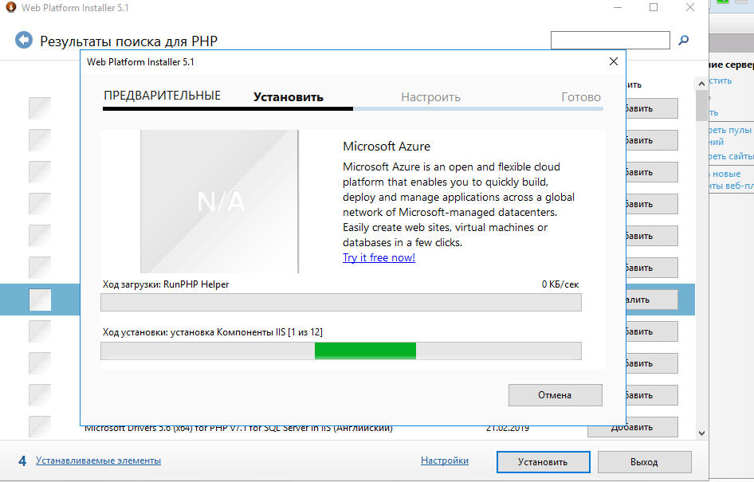

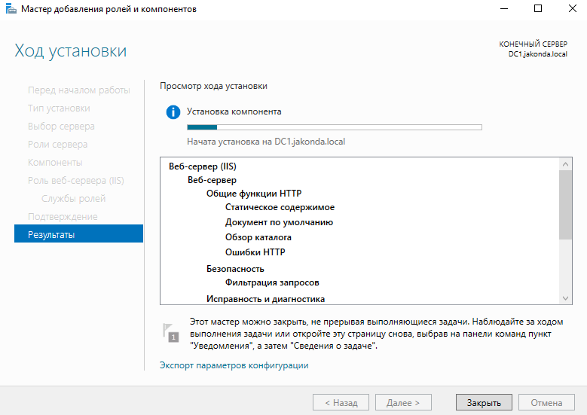

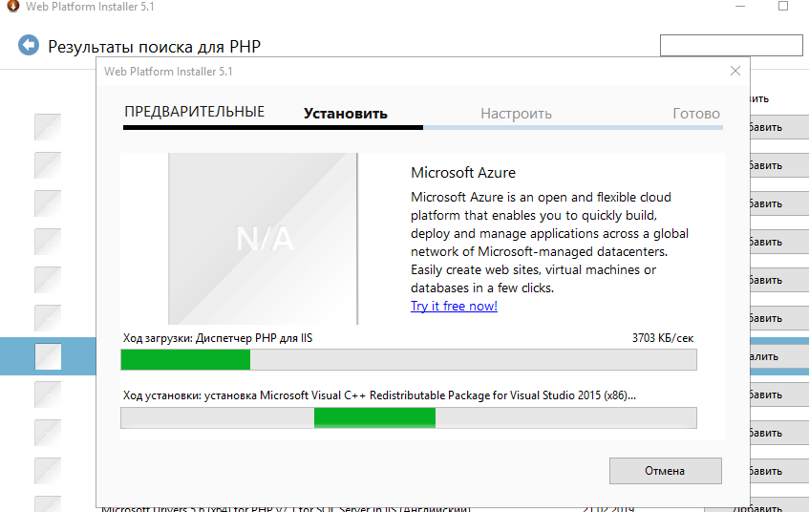

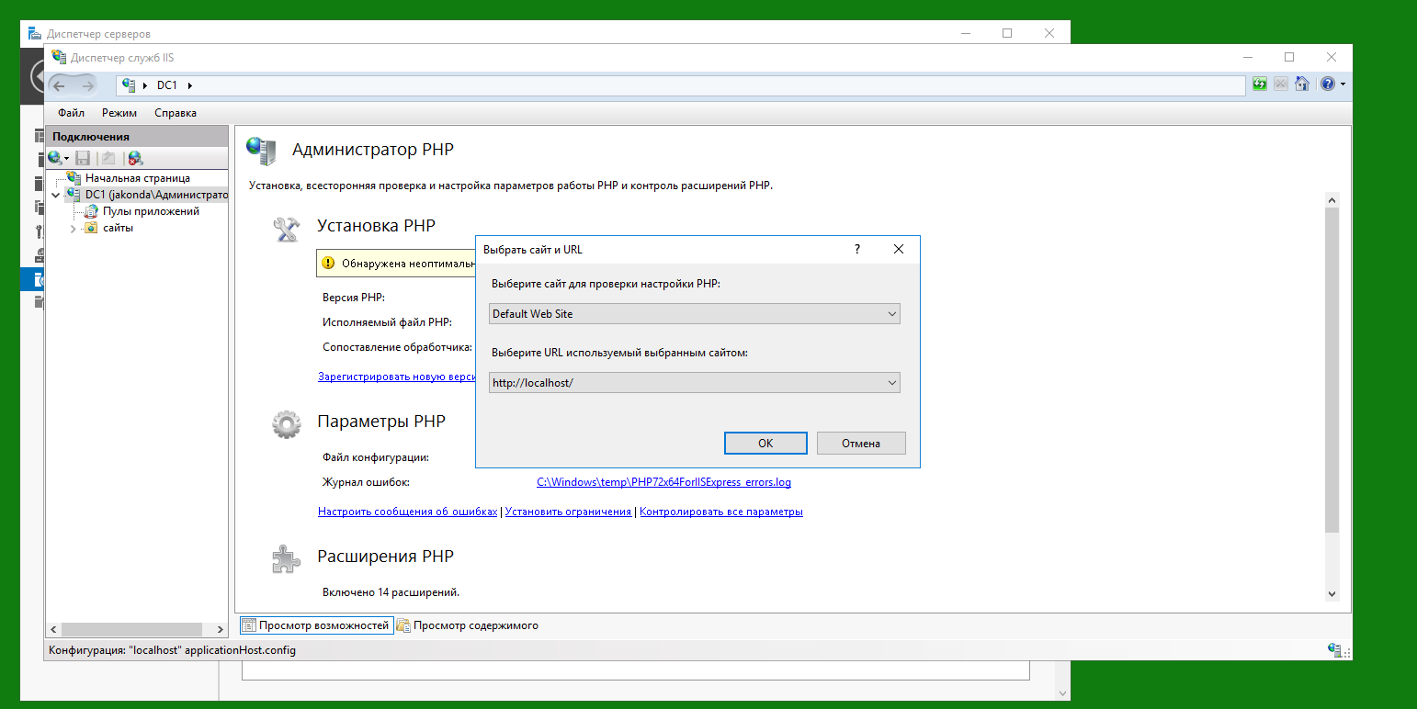

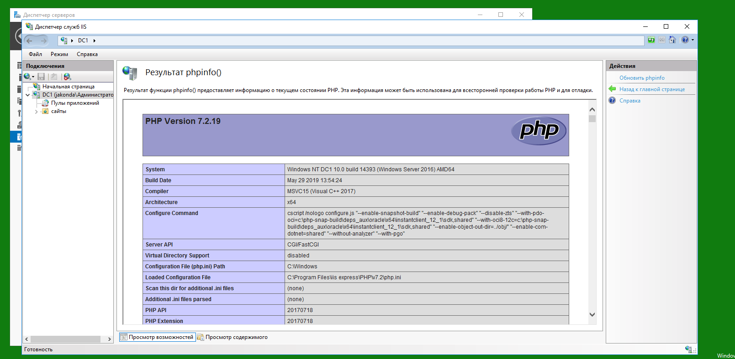

Сайт до установки вордпресс

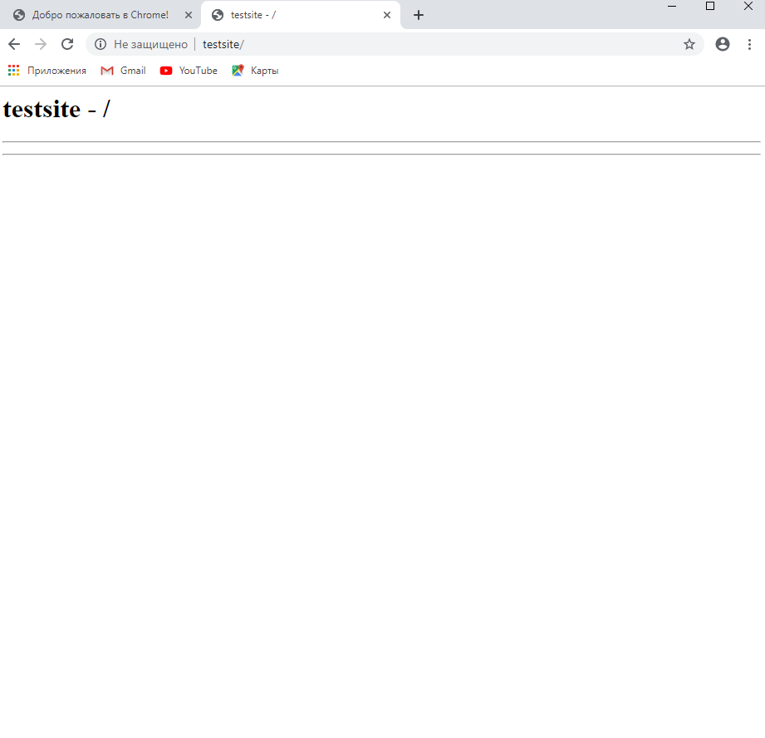

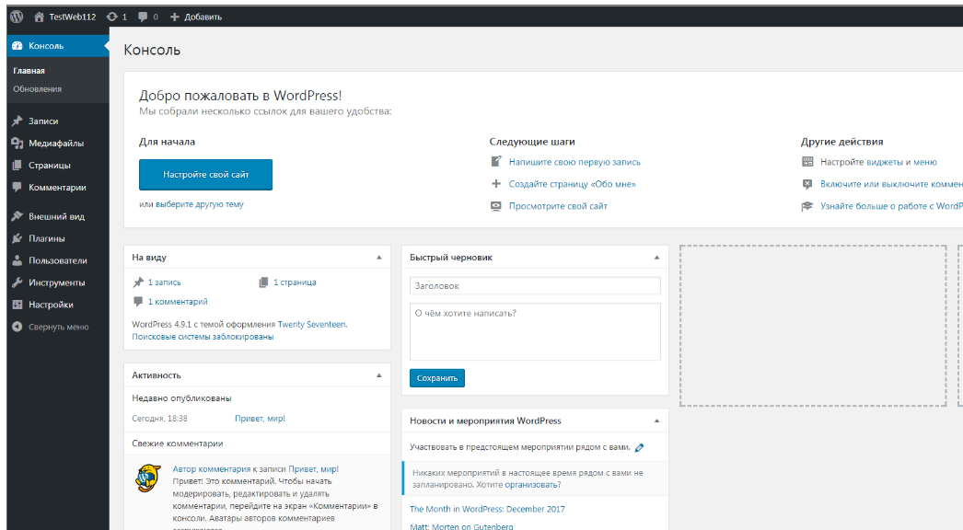После установки вордпресс